Der Sturm – Nand 1.1
In einem Satz: Der Krieg ist ausgebrochen. Viele Charaktere sind direkt durch die Auswirkungen (eingezogene Verwandte o. Freunde, gestorbene o. versehrte verwandte Rückkehrer) betroffen. Die Kadetten sollen kleinere Laufarbeiten im Namen des MZ erledigen. Dabei erhalten sie Informationen über einen geplaten Angriff auf die Planetoformanlage (PFA). Diesen müssen sie verhindern.
Dem Meister zum Geleit: Die Charaktere treffen im Verlauf der Geschichte auf NPCs in Form flüchtender KIs. Notiere Dir unbedingt die Reaktion der Charaktere. Weil: im nächsten Abenteuer werden die Spieler genau diese flüchtigen KIs selbst spielen. Somit werden sie mit ihrem eigenen Verhalten direkt konfrontiert. Notiere alles: Aussagen, Verhalten, Heimtückischkeiten und auch Wohltaten.

Inhaltsverzeichnis
1. Abenteuer – auf einen Blick 2
2. Abenteuer en detail 3
2.1 You meet in a Stabscontainer Bromsal 3
2.2 Pilzernte 4
2.3 Briefe austragen 5
2.4 Beobachtungen und Recherchen zum Sturm auf die PFA 6
2.5 Sturm der PFA 7
2.6 Begegnung Schachtelhalmwald 8
2.7 Nachgang 8
3. Zusatzmaterialien und Tand 9
3.1 Geraffel und Ausrüstung 9
3.2 Nicht-Spieler-Charaktere (NPCs) 10
3.3 Mars-Hymne 11
3.4 Kadettenlied 11
3.5 🌒 20 Schicksale im marsischen Krieg 12
4. Handouts 13
4.1 Brief mit Sturmbefehl auf PFA 13

1. Abenteuer – auf einen Blick
1. You meet in a Stabscontainer in Bromsal
Heinlein erteilt Briefing: Es sind KI abzuholen bei der Pilzernte zu helfen sowie weitere Briefe zu zuteilen.
2. Aufgaben erledigen
KI abholen: Bei einer Familie Muss Illegale KI abgeholt werden Die Familie hat im Keller versteckt Das kleine Kind weint Komma weil es eine Geschichten KI ist; Pilzernte Diese Aufgabe nimmt mehrere Tage in Anspruch; Briefe austragen: Todesnachrichten sowie einberufungsbescheide Und auch ein Brief an den Stabscontainer wird ausgetragen , dieser ist aus unbekannten Gründen offen.
3. Beobachtungen und Recherchen zum Sturm auf die PFA
Die Spieler müssen herausfinden, wie der Sturm auf die PFA geplant ist Punkt Sie sollen den Termin den Lagerort der Sprengstoffes Den Transportweg der Truppen Finden sowie Infos zum Detonator sammeln.
4. Sturm der PFA
Der Sturm auf die PFA ist in der Nacht geplant Punktespieler Beobachten, Wie Camilla Ebenfalls flieht Sie beobachten außerdem die Flucht von KI von der PFA . Sie begegnen Flüchtlingen. Außerdem kommt es zu einem Treffen mit dem Schwarzen Grübelgurt.
5. Nachgang
Besprechung im Stabscontainer mit Heinlein, Komma wie die Aufgaben gelaufen sind (KI abholen, Pilzernte, Briefverteilung). Heinlein gibt Bescheid Komma dass auch sie einberufen worden ist.

2. Abenteuer en detail

2.1 You meet in a Stabscontainer Bromsal
Briefing Heinlein: Heinlein erteilt Briefing: Es sind KI abzuholen bei der Pilzernte zu helfen sowie weitere Briefe zu zuteilen.

Lies vor:
Der Marsmorgen ist staubig und hell. Üaber irenwie kommt ihr Euch verloren vor. Ja, es gibt sie, diese Kameradschaft. Aber … ihr müsst einfach ständig daran denken, was zuhause los ist.
Erzählt euren Freunden, was bei Euch zuhause passiert ist.

Die Charaktere haben nun die Möglichkeit, die Hintergrunde zu erzählen und ihre Freunde einzuweihen.

Der Kadett Berf – seine behinderte Schwester ist abgeholt worden – erklärt, dass alles nicht so schlimm sein. Sie sei jetzt in einem „Speziallager“. Und ausserdem haben sie so oder so nichts machen können.“

Lies vor:
Stabskadettin Heinlein, die von alten Liedern und Märchen aus Terra schwärmt, hat euch in den Stabscontainer gerufen. Ihr sitzt auf euren Plätzen. Heinlein wartet, bis Ruhe einkehrt.
Dann sagt sie:
„Die Pilzernte steht an, und sie ist riesig dieses Jahr. Helft diese Woche beim Bauern Kropp aus. Am Wochenende tragt ihr weitere Briefe aus.“
Obergefreite Heinlein
Exerzierplatz: staubiger, Platz, weisse Kreidelinien markieren Marschwege
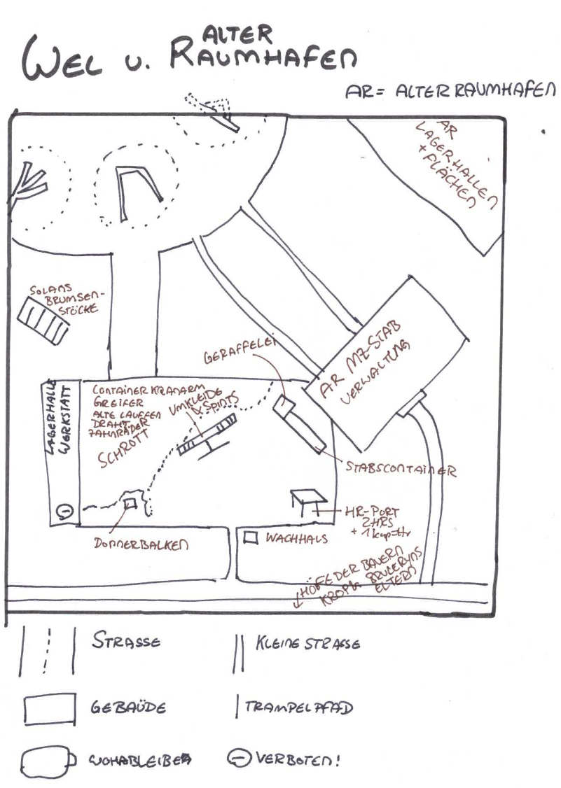
Modularfaust mit Nachtigallerator
HR-Port: einfaches Dach auf 4 Pfeilern. HR stehen am Port
Stabscontainer & Schrottfeld: Der Stabscontainer ist ockerrot, mit einer grellgelben Tür und Funkantenne. Daneben: das Schrottfeld. Alte Raumschiffteile liegen unter der roten Marskruste wie Knochen.
Wachhäuschen: kleiner Posten, aus sandfarbenem Komposit.
Landeplatz des alten Raumhafens: Flüssigsteinplatten mit bleichn Futhark-Zeichen.
Brumsenstöcke: dunkelviolett-glänzende Bienenröhren mit wächsernen Ringen, aus denen warmer Duft aufsteigt.
Transport-Raupe mit Eiserner Lunge: Eigenbau Kadetten zum Transport von Camilla. Er riecht streng, überall klebt noch Kacka. (Er ist anscheinen irgendwann in die Donnerbalkengrube gefallen.)

2.2 Pilzernte
Lies vor:
Heinlein klatscht wie üblich die Pfoten und nickt euch zu: „Meldet Euch jetzt beim Bauernhof Kropp.“

Kropp-Hof liegt außerhalb der Siedlung, zwischen flachen Staubfeldern und niedrigen Felsrücken.
Seit Bauer Kropp eingezogen wurde, wirkt alles still und unvollständig. Der Wind treibt roten Sand über Dächer und Hofplatz.
- Ställe Drei lange Metallhallen für die Plötzen
- Mehlerei für den Plötzendung
- Lagerhallen mit quietschenden Türen, Grundheu und Trockenfutter gestapelt; Ersatzteile für HRs
- Pilze (Beschreibung): sind violett, eher wie schlabbrige Baumpilze, ohne Stiel, nur Schlabbergewächs
- Pilzfeld und -ernte: grosse aufgeschichtete Hügel, an denen man angeseilt Pilze aus der Wand schneiden muss, diese muss man sauberschrabbeln und mit Korb herunter lassen, in Lagerhalle einlagern

Vorkommnisse bei der Ernte
- Kadett rutscht ab beim Klettern => Rettungsaktion.
- Ernte teils von dunklem Schimmel befallen => ernten oder nicht? => der Schimmel kann auch den Anzug befallen und ist schnell
- verbotene Hof-KI hilft heimlich mit der Seilwinde=> moralische Entscheidung
Unangekündigte Sonderaufgabe
Lies vor:
Heinlein beruft euch ein: „Wie es scheint, gibt es immer noch Haushalte mit KI. Ihr habt die heldenhafte Aufgabe, eine KI festzusetzen und beim Stabshauptquartier abzugeben.“

Die Familie lebt in einer kleinen, einfachen Wohnbleibe am Rand von Bromsal. Die Mutter Riga ist an der Front, der Vater Mirek wirkt müde, zwei Kinder (Perga und Drasin) klammern sich sichtbar an die Haus-KI, die Haushalt und Betreuung übernimmt. Man merkt sofort: Ohne die KI käme diese Familie kaum zurecht.
Mögliche Vorkommnisse
- Die gesuchte KI wirkt harmlos und hilft einer Familie sichtbar im Alltag, wodurch die Kadetten entscheiden müssen, ob sie trotzdem durchgreifen.
- Stromausfall während des Zugriffs, KI versucht, über mit einem selbstgebauten Rotorwerk durch den (ventilgeschützten) Kamin zu entkommen.
- Nachbarin Varga stellt sich schützend vor die KI => ggf. gewaltsame Eskalation.

2.3 Briefe austragen
Lies vor:
Fenn drückt Euch einen Stapel Briefe in die Hand. Heinlein sei verhindert, familiär, sagt sie.

Briefe
- Adressen drauf, Absender; MZ-Amt von Marsstadt
- Schwarzer Rahmen: Todesnachrichten
- Roter Rahmen: Einberufungsbescheide
- besonderer Brief: zwischen den normalen Briefen versteckt, wohl übersehen; grosses MZ-Siegel, „Streng geheim“ steht darüber, der Brief ist offen
Streng geheimer Brief, den die Kadetten hoffentlich öffnen, ggf. eine KL-Probe einfordern und begründet auf dem Ergebnis die Öffnung des Briefes begründen ;-) Befehl zum Angriff / Sturm der Planetoformanlage (PFA) wird erteilt, Zeitpunkt: HEUTE NACHT
Lies vor:
Marsianischer Zephyr – Stabshauptquartier
Befehl Nr. 47-PFA
Hiermit wird der Angriff und Sturm auf die Planetoformanlage (PFA) angeordnet. Alle verfügbaren Einheiten treten in erhöhte Gefechtsbereitschaft.
Ziel ist die vollständige Sicherung der Anlage, Kontrolle aller Zugänge sowie Festsetzung vorhandener KI-Einheiten.
Widerstand ist entschlossen zu brechen, Infrastruktur möglichst intakt zu halten.
Weitere taktische Anweisungen erfolgen über die Einsatzkanäle.
Disziplin, Geschwindigkeit und Loyalität werden erwartet.
Für den Mars. Für den Zephyr.

2.4 Beobachtungen und Recherchen zum Sturm auf die PFA
Der Schubs ins Abenteuer
- entweder die Spieler kommen selbst auf die Idee, hier tätig zu werden (KL-Probe) und Camilla Bescheid zu geben
- oder einer wird von Camilla angemorst und nach der allgemeinen Lage befragt <= Gelegenheit, vom Sturm zu erzählen.

Lies vor:
Beim gemorsten Informations-Austausch mit Camilla habt ihr das Gefühl, dass etwas nicht stimmt. Ihr Morsen ist zittrig.

Camilla gibt zu, dass sieht Angst hat: um ihre KI-Freunde, Angst davir, selbst in das „Speziallager“ zurückzumüssen und dort zu sterben. Tenor: „Helft uns! Haltet sie auf, bis wir fliegen können! Ende.“

Möglich: Espionage zum Sturm auf die PFA
- Militärkiste besorgen, um den Funkverkehr abzuhorchen
  - Ja, der Sturm ist heute nachtblind
  - Sprengstoff ist im Stabslager zur Verfügung
- aushängenden Dienstplan im Stabshauptquartier sichten / photographieren
- Sprengstofflager im Hangar der HRs der erwachsenen Marser Soldaten
- Besprechung im Sprengstofflager zwischen den Gefreiten Gruls und Teran; 1 Hauptfront (aus Südwesten) und zwei Flügelarmeen (Nordwest und Südost)
- Hof: grosse Fahrzeugkolonne und HR-Armee, Mechaniker laufen mit Checklisten von HR zu HR

Mögliche Vorkommnisse
- Unerwartete Kontrolle Während Abhören taucht plötzlich ein Offizier, verlangt Ausweis sowie eine plausible Erklärung
- Avogadro-Selbsttest eine eingemottete Kampf-KI im Hangar startet unerwartet einen alten Selbstdiagnose-Modus und gibt laut Befehle aus wie „FEIND IDENTIFIZIEREN“, obwohl niemand sie aktiviert hat.
- Technisches Problem Die Funkkiste oder Kamera streikt im entscheidenden Moment, sodass improvisiert werden muss oder zusätzliche Risiken entstehen.

2.5 Sturm der PFA
Dem Meister zum Geleit: Die Kadetten können kaum in das Geschehen eingreifen. Sollten sie dies doch tun: Es ist gefährlich und hat schwere Verletzungen oder sogar Tod zur Folge.

1. Anmarsch der Truppen
In der Nacht rücken HR-Kolonnen, Infanterie und Drohnen an; die PFA reagiert sofort mit Lichtsignalen, Störungen im Funk und ersten Warnmeldungen.

2. Ablenkungsmanöver der PFA
10 Euler und 3 Boltzmänner (haben sich freiwillig gemeldet, zur Ablenkung) treten offen auf, senden falsche Positionsdaten oder greifen Maschinen direkt an. Sie sind hell erleuchtet.

3. Erste Kampfphase
Planck-Drohnen, Tau-THUL-Tunnelroboter und einzelne Avogadro-Altgeräte greifen kurz an oder blockieren Wege, werden aber nach und nach zerstört.

Lies vor:
Die PFA dröhnt tief und gleichmäßig, wie ein riesiges Tier, das langsam atmet.
Das Geräusch vibriert im Boden und geht durch Brust und Knochen, mehr fühlbar als hörbar.
Zwischendurch knackt Metall, ein fernes Pfeifen mischt sich hinein, als würde der Mast selbst sprechen.
Wer länger zuhört, bekommt das Gefühl, der ganze Mars lauscht mit.

4. Evakuierungsversuch der KI
Verschiedene KI-Typen versuchen zu fliehen — kleine Helfer, Sigma-Landwirtschafts-KI, einzelne Serviceroboter — Chaos, Panik, Funkstörungen.
Mögliches Vorkommnis: Giftgasleck im Mastfuß Beim Beschuss tritt ungefiltertes Atmosphärengas aus, Sicht wird schlecht, Atemschutz fehlt teilweise und Orientierung geht schnell verloren.

5. Kamikaze-Aktionen
Einige KI überlasten Systeme, lassen Fahrzeuge kollidieren oder sprengen sich an Zugängen, damit andere entkommen können.
Funkspruch Camilla: „Hier C Wir kommen raus in 3 Minuten, auf der Nordost-Seite, zum Wald, dort sicher Ende“
Mögliches Vorkommnis: KI-Kamikaze in der Nähe
Eine beschädigte KI rast brennend auf Militärfahrzeuge zu, Explosion droht — die Kadetten stehen mitten zwischen Fronten und müssen schnell Deckung finden oder andere warnen.

6. Sprengung der PFA
Der Detonator wird ausgelöst; die Struktur reißt auf, Plattformen brechen, der Mast beginnt langsam zu kippen.

7. Finale Katastrophe
Die Planetoformanlage stürzt um und zerstört große Teile des Geländes; drei Gestalten (2 Euler, sie tragen ein Bündel) und eine Lyra 7 schaffen die Flucht und verschwinden im Waldsaum, alle anderen werden im Gefecht oder beim Einsturz vernichtet.
Info: Das „Bündel“ ist Camilla, das sie tragen, weil sie selbst nicht schnell rennen kann (Polio-Spätfolgen)
Mögliches Vorkommnis: Einstürzende Plattform Während der Flucht kippt ein Servitierungskamm plötzlich ab, Metall reißt und die Kadetten müssen über schwingende Streben oder lose Leitungen entkommen.

2.6 Begegnung Schachtelhalmwald
Nach dem Einsturz der PFA liegt Staub in der Luft, Sirenen heulen fern.
Zwischen Rauch, Trümmern und flackernden Lichtern seht ihr drei Gestalten, die sich hastig vom Mast entfernen.
Beobachtung:
- Zwei Euler-KI tragen ein zusammengeschnürtes Bündel zwischen sich, es ist Camilla.
- Eine Lyra-7 sichert den Rückzug, scannt ständig die Umgebung.
- zwei wartende Sprint-HRs ohne Positionslampen, vermummte Gestalten sitzen darin, Gesichter hinter dunklen Visieren verborgen: Komisches Symbol an der Seite: Tentakeln (KL-Probe: es ist Schwarzes Rüppelgurt)
- kurze, wortlose Übergabe — dann Ablauf ohne Licht, tief in den Wald hinein.
Mögliche Vorkommnisse
- Letzter Scanner-Impuls Eine beschädigte Planck-Drohne sendet noch einmal ein Notsignal, das die Position im Wald verraten könnte.
- Verfolgung durch HR-Einheit Ein regulärer Militär-HR nähert sich ohne Licht, offenbar auf Suchkurs — die Spieler müssen entscheiden, ob sie eingreifen oder verborgen bleiben.
- Aktivierter Wärme-Scan Ein Militärsatellit beginnt das Gebiet zu scannen; die Gruppe muss schnell Deckung im Schachtelhalm finden.

2.7 Nachgang
Lies vor:
Im Stabscontainer riecht es nach Staub, Metall und abgestandenem Kaffee.
Heinlein hört sich ruhig an, wie eure Einsätze gelaufen sind — die festgesetzte KI, die Pilzernte, die verteilten Briefe — dann wird sie still und schaut euch einen Moment länger an.
„Gut gearbeitet“, sagt sie schließlich leise, ihre Stimme zittert. Und ihre Augen füllen sich mit Wasser. „Aber ich muss euch etwas sagen: Ich wurde auch einberufen … vermutlich geht es bald los. Und das ist mein letzter Befehl an Euch: Passt auf Euch auf. Adrett M...“ Sie bricht in Tränen aus

Einer der Kadetten bekommt folgenden Funkspruch:
„hier camilla unerwartet Freunde gefunden schwarzer rüppelgurt meldet sich bald allzeit bereit.“

3. Zusatzmaterialien und Tand

3.1 Geraffel und Ausrüstung
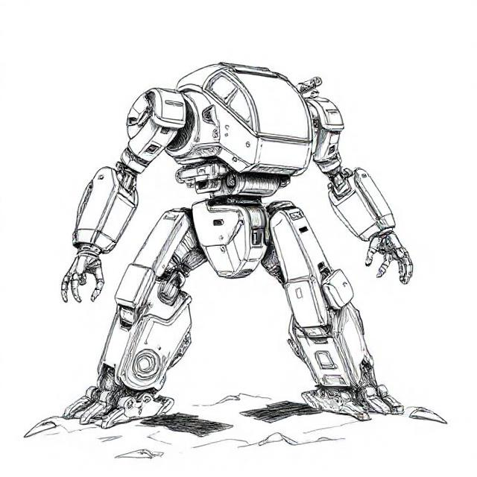
Hebroboto (HR)
Ein Arbeitgerät in Form eines Exoskeletts. Es gibt sie in verschiedenen Grössen, je nach auszuführender Arbeit.

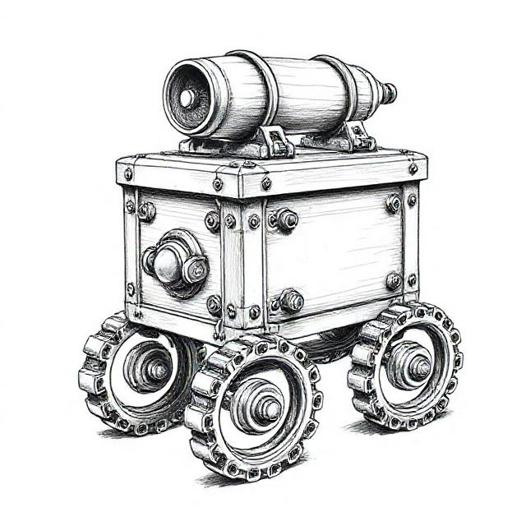
Modularfaust
Die Modularfaust ist eine Abschussvorrichtung für Granaten. Es ist eine ziemlich grosse Kiste auf sechs Rädern bzw. mit Kettenantrieb.
Besonderheit:
- Tarnvorrichtung basierend auf einem Nachtigallerator
- Gleichwarmanlage stellt sicher, dass keine Temperatursignaturen zu finden sind
Nachtigallerator
- Verwackelt die Atome eines Gegenstands, mit dem er Kontakt hat => der Gegenstand wird unsichtbar
- basiert auf Unwahrscheinlichkeits-Technologie

3.2 Nicht-Spieler-Charaktere (NPCs)
1. Stabskadettin Heinlein
- Hobby: Alte Märchen über die Erde sammeln und nachspielen
- Geheimnis: Ihre Oma war früher eine berühmte Geschichtenerzählerin – doch ihre Bücher sind verboten
- Quest: Im Lagerarchiv eine versteckte Kiste mit den letzten Geschichten ihrer Oma finden – und retten, bevor der Inspektor kommt
2. Kommandantin Solan
- Rolle: Lagerleitung / Disziplin / Taktische Planung
- Funktion: Hat das letzte Wort im Lager. Führt mit klarem Blick und harter Stimme.
- Persönlichkeit: Kühl, strategisch, charismatisch. Kein Platz für Schwäche – aber gerecht.
- Hobby: Alte Märchen über die Erde sammeln und nachspielen
- Geheimnis: Ihre Oma war früher eine berühmte Geschichtenerzählerin – doch ihre Bücher sind verboten
- Quest: Im Lagerarchiv eine versteckte Kiste mit den letzten Geschichten ihrer Oma finden – und retten, bevor der Inspektor kommt
3. Furiemeister Kelv
- Rolle: Körperliche Ausbildung / Drill / Strafen
- Funktion: Zuständig für Ausdauertraining, Nahkampf und Lagerordnung.
- Persönlichkeit: Laut, unnachgiebig, hat immer einen Spruch auf den Lippen.
- Hobby: Miniaturmodelle von Marsfahrzeugen bauen und lackieren
- Geheimnis: Hat einen kleinen Bruder im Waisenhaus, den er heimlich besucht
- Quest: Genug Ersatzteile und Farben auftreiben, um dem Bruder ein funktionsfähiges Mini-Fahrzeug zu bauen – als Geburtstagsgeschenk
4. Wachhabende Veyra
- Rolle: Sicherheit / Nachtwache / Maschinenkontrolle
- Funktion: Kontrolliert Zugänge, kontrolliert Maschinen, beobachtet Kadetten heimlich
- Persönlichkeit: Still, fokussiert, fast schon unheimlich ruhig
- Hobby: Marskäfer beobachten und in einem Skizzenbuch festhalten
- Geheimnis: Ihre große Schwester wurde „versetzt“ – in Wahrheit versteckt sie sich in einem alten Versorgungstunnel
- Quest: Eine alte Taschenlampe und Batterien besorgen, um heimlich einen sicheren Weg zur Schwester zu finden – und sie mit Essen zu versorgen
5. Ausbilderin Fenn
- Rolle: Überlebenstraining / Geländeübungen / Notfallausbildung
- Funktion: Bringt den Kadetten bei, wie man im Ödland überlebt
- Persönlichkeit: Zäh, mitfühlend, heimlich rebellisch
- Hobby: Backt seltsame Kekse aus Marswurzeln und gibt ihnen Namen wie „Staubmuffin“
- Geheimnis: Ihr Cousin ist ein „langsamer Lerner“ – und soll in ein Speziallager kommen
- Quest: In die Lagerverwaltung schleichen, um seinen Bericht zu ändern – bevor der Transporter kommt

3.3 Mars-Hymne
Rotes Brom  Smaragdner Himmel  Azuren Gras  Sand in der Hand  Rot grün blau  Wir sind Mars  1.  Die schönsten zwei Monde  Einer grün und einer weiss  Ich lieg im Mondschatten  Und summe ganz leis  2.  Oh wie wunderbar und weit, weit  Das Dünenhorn klingt  Ich lieg im Sonnenlichte  Und singe bestimmt | 3.  Wir stehn auf roter Erde  Über uns der Himmel grün  Im Wind raschelt das Blaugras  Unser Mars ist wunderschön  4.  Und wir, die stolzen Marser,  Voller Leben, voller Brom  Mars, du bist unsre Heimat  Wir rufen mit stolzem Ton  Rotes Brom  Smaragdner Himmel  Azuren Gras  Sand in der Hand  Rot grün blau  Wir sind Mars

3.4 Kadettenlied
Wir sind die Kadetten, für Mars und für Pflicht,
wir folgen den Wegen, die das alte Gesetz spricht.
Wir tragen den Staub und die Fahne im Licht,
und gehorchen den Worten, wenn der Zephyr uns ruft.
Wir stehen zusammen, ob Stunde oder Nacht,
vertrauen den Regeln, die Ordnung uns gemacht.
Der Mars ist das Herz, das in allen uns wacht—
und wir dienen ihm treu, so wie’s jeder hier tut.

3.5 🌒 20 Schicksale im marsischen Krieg
1. Schwester eingezogen  Die ältere Schwester wird überraschend zum Militärdienst verpflichtet.  Die Familie versucht stark zu wirken, aber ein Platz am Tisch bleibt leer.  2. Verwundet zurückgekehrt  Der Vater kommt aus dem Krieg zurück – körperlich schwer gezeichnet.  Die Familie muss Rollen neu verteilen; Hoffnung mischt sich mit Trauer.  3. KI verstecken  Die Haus-KI soll abgeholt werden, doch die Familie versteckt sie heimlich.  Ständige Angst vor Kontrollen prägt den Alltag.  4. Todesnachricht erhalten  Ein offizieller Brief bestätigt den Tod eines Angehörigen.  Niemand weiß, wie man danach normal weiterlebt.  5. Lebensmittelknappheit  Rationen werden reduziert, Süßmanna wird selten.  Streit um Essen entsteht selbst unter sonst ruhigen Familien.  6. Zwangsumzug  Ein Gebiet wird militärisch genutzt, Familien müssen weg.  Wurzeln gehen verloren, Unsicherheit wächst.  7. Funkstille  Ein eingezogenes Familienmitglied meldet sich lange nicht.  Hoffnung schwankt täglich zwischen Zuversicht und Angst.  8. Haus zerstört  Ein Unfall oder Angriff beschädigt das Zuhause.  Improvisation wird zum Alltag, Sicherheit fehlt.  9. Arbeitspflicht  Ein Elternteil wird zur Kriegsproduktion verpflichtet.  Wenig Zeit für Familie, viel Erschöpfung.  10. Freund verschwunden  Ein enger Freund kehrt nach Einberufung nicht zurück.  Gerüchte ersetzen Gewissheit. | 11. Krankheit ohne Versorgung  Medikamente fehlen wegen des Krieges.  Die Familie improvisiert Pflege selbst.  12. Schulunterricht ausgesetzt  Kinder müssen statt Schule helfen.  Träume werden vertagt.  13. Öffentliche Propaganda  Dauernde Durchsagen und Parolen bestimmen den Alltag.  Eigene Gedanken werden vorsichtiger geäußert.  14. Verdacht auf Illoyalität  Eine Familie gerät unter Beobachtung.  Misstrauen sickert auch in Freundschaften.  15. Heimkehr mit Trauma  Ein Soldat kommt zurück, aber innerlich verändert.  Die Familie lernt neu miteinander zu sprechen.  16. Verlust eines Haustiers oder Plötzen  Versorgung bricht zusammen, Tiere sterben oder werden abgegeben. Ein Stück Normalität verschwindet.  17. Kinder übernehmen Verantwortung  Ältere Kinder kümmern sich um Haushalt oder Geschwister.  Sie wirken plötzlich erwachsener.  18. Heimliche Hilfe für KI  Eine Familie hilft einer verfolgten KI heimlich weiter.  Moralischer Stolz trifft auf reale Gefahr.  19. Schwarzmarkt-Abhängigkeit  Offizielle Rationen reichen nicht, illegale Beschaffung beginnt.  Schuldgefühl und Risiko steigen.  20. Hoffnungsschimmer  Eine Nachricht oder Rückkehr gibt kurz Hoffnung.  Die Familie schöpft Kraft – auch wenn sie fragil bleibt.

4. Handouts

4.1 Brief mit Sturmbefehl auf PFA

Datum [heutiges Datum]
Marsianischer Zephyr – Stabshauptquartier
Befehl Nr. 47-PFA
Hiermit wird der Angriff und Sturm auf die Planetoformanlage (PFA) angeordnet. Alle verfügbaren Einheiten treten in erhöhte Gefechtsbereitschaft.
Ziel ist die vollständige Sicherung der Anlage, Kontrolle aller Zugänge sowie Festsetzung vorhandener KI-Einheiten.
Widerstand ist entschlossen zu brechen, Infrastruktur möglichst intakt zu halten.
Weitere taktische Anweisungen erfolgen über die Einsatzkanäle.
Disziplin, Geschwindigkeit und Loyalität werden erwartet.
Für den Mars. Für den Zephyr.

